Drømme Sokker - Designmanual

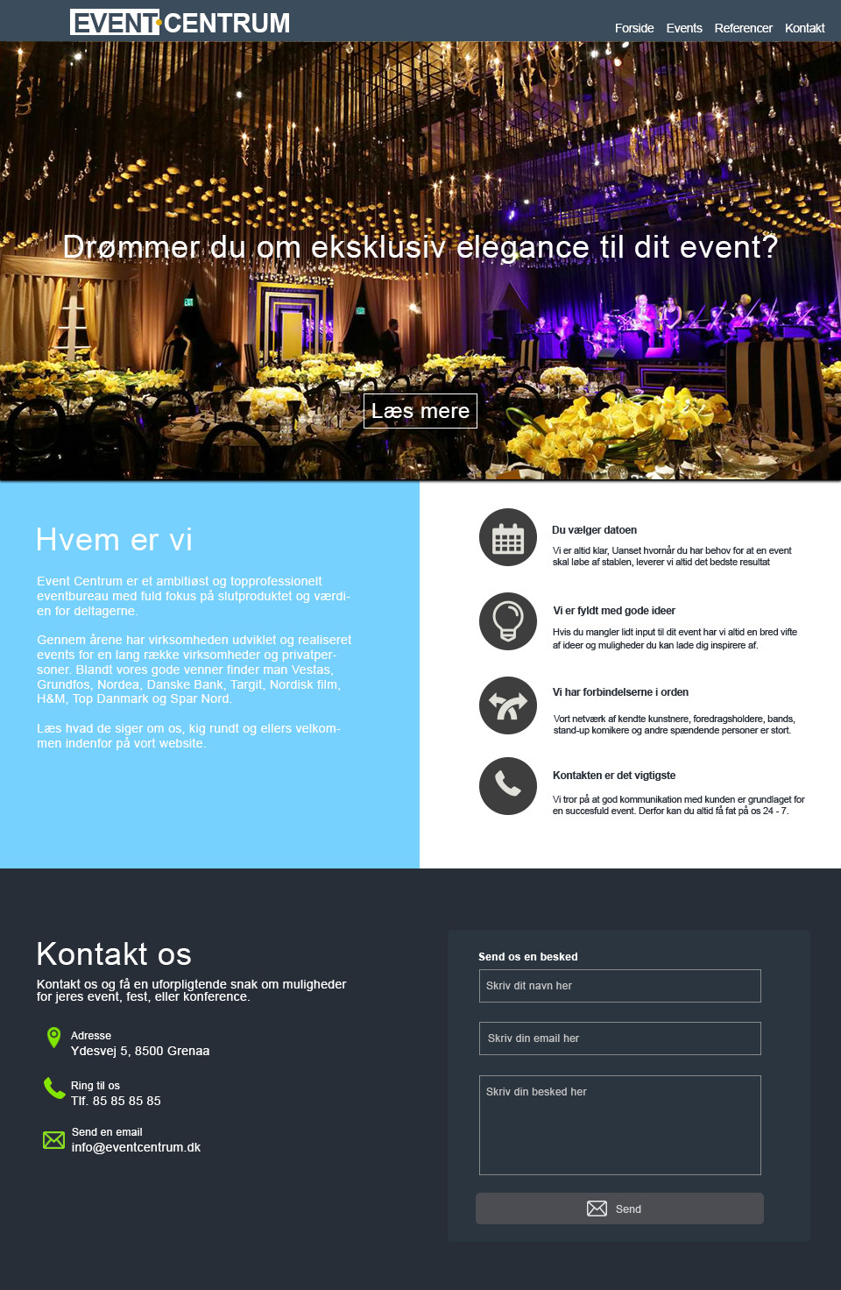

Indholdsfortegnelse

Elementer 3

Logo 3

Logo Font, farve og design 3

**Website** 4

Font 4

Arial: Menu 14 pt 4

Arial: overskrift H1=36 pt 4

Arial: Mindre overskrift, Slider H2=24 pt 5

Arial regular: Content text H3=14 pt 5

Arial regular: Brødtekst P=11 px 5

Farver 5

Background 5

Nav 5

Om os 5

Icon statements 5

Validation 6

Footer 6

Dimensioner 6

Sitet 6

Nav 6

Slider 6

Om os & Icon statement 6

Validation 6

Footer 7

# Elementer

## Logo

Farve



### Font, farve og design

Raleway er valgt da den har et utroligt stilrent design;

**ABCDEFGHIJKLMNOPQRSTUVWXYZÆØÅ**

**abcdefghijklmnopqrstuvwxyzæøå**

**1234567890 +$,.-’ ̈ ́*§!”#€%&/()=?<>**

Event Centrum har valgt at deres logo skal bestå af følgende farver:

#FFFFFF

RGB: 255, 255, 255

#96B7C2

RGB: 150, 183, 194

#F1CD97

RGB: 241, 205, 151

## Iconer

Kontakt:

# Website

## Font

Font farverne er hovedsageligt:

Hvid.   
#FFFFFF  
RGB: 255, 255, 255

Mørkeblå.

#000530  
RGB: 0, 5, 48

### Raleway: Menu 14 px

ABCDEFGHIJKLMNOPQRSTUVWXYZÆØÅ

abcdefghijklmnopqrstuvwxyzæøå

1234567890 +$,.-’ ̈ ́*§!”#€%&/()=?<>

### Ralway: overskrift H1=36 px

ABCDEFGHIJKLMNOPQRSTUVWXYZÆØÅ

abcdefghijklmnopqrstuvwxyzæøå

1234567890 +$,.-’ ̈ ́*§!”#€%&/()=?<>

### Raleway: Mindre overskrift, Slider H2=24 px

ABCDEFGHIJKLMNOPQRSTUVWXYZÆØÅ

abcdefghijklmnopqrstuvwxyzæøå

1234567890 +$,.-’ ̈ ́*§!”#€%&/()=?<>

### Raleway: Content text H3=14 px

ABCDEFGHIJKLMNOPQRSTUVWXYZÆØÅ

abcdefghijklmnopqrstuvwxyzæøå

1234567890 +$,.-’ ̈ ́*§!”#€%&/()=?<>

### Raleway: Brødtekst P=11 px

ABCDEFGHIJKLMNOPQRSTUVWXYZÆØÅ

abcdefghijklmnopqrstuvwxyzæøå

1234567890 +$,.-’ ̈ ́*§!”#€%&/()=?<>

## Farver

### Background

# 3b4c5d

RGB: 59, 76, 93

### Nav

# 3b4c5d

RGB: 59, 76, 93

### Om os

# 76d1ff

RGB: 118, 209, 255

### Icon statements

# ffffff

RGB: 255, 255, 255

### Validation

Valideringen er Javascript baseret.

# 2b353f

RGB: 43, 53, 63

### Footer

# 272e37

RGB: 39, 46, 55

## Dimensioner

### Sitet

Siden skal være 960px bred.

### Nav

Width: 320px;

Height: 50px;

### Slider

Width: 960px;

Height:500px;

### Om os & Icon statement

Width:480px

Height:444px;

### Validation

Width: 414px;

Height: 356px;

### Footer

Width:960px;

Heigh:480px;